Кубок Главы города Челябинска
5 класс. Вариант 1
БЛОК 1. Выберите ОДИН ответ: наиболее полный и правильный! Каждый правильный ответ на задания данного блока оценивается в 1 балл.
1. Какие из приведенных понятий характеризуют традиционное общество?
1) | парламент, демократия, фабрика
2) | электронные сети, глобализация, высокие технологии
3) | община, мелкотоварное ремесло, сословия
4) | многопартийность, промышленность, рынок
Ответ___3__

2. К глобальным экологическим проблемам современного мира относится
1) | деятельность Всемирного банка, Международного валютного фонда
2) | углубление разрыва в развитии между бедными и богатыми странами
3) | деятельность международных террористических организаций
4) | загрязнение вод мирового океана отходами вредных производств
Ответ__4___

3. Важным отличием человека от любого другого живого существа
является(-ются)
1) | мышление
2) | инстинкты
3) | рефлексы
4) | потребности
Ответ__1___

4. Первые земледельцы и скотоводы появились
1) | Азия
2) | Африка
3) | Европа
4) | Северная Америка
Ответ__1___

5. Группа людей, происходящая от общего предка называется
1) | семья
2) | государство
3) | род
4) | соседская община
Ответ__3___

6. Международное соглашение, имеющее обязательную силу
1) | конвенция
2) | декларация
3) | пакт
4) | конституция
Ответ__1___

7. Стиль воспитания, когда родители слишком высоко ценят своего ребёнка, считают простительными его слабости
1) | демократический
2) | либеральный
3) | авторитарный
4) | индифферентный
Ответ_2____

8. Совершенствование орудий труда и техники
1) | социальный прогресс
2) | эволюция
3) | технический прогресс
4) | регресс
Ответ__3___

9. Общее количество умерших, ныне живущих и будущих поколений людей
1) | одногодки
2) | человечество
3) | сверстники
4) | ровесники
Ответ__2___
10. Все, что сотворено разумом людей: нормы, правила поведения, обычаи, традиции, язык, знания здания - это культура
1) | духовная
2) | материальная
3) | техническая
4) | эстетическая
Ответ__1___

БЛОК 2. Каждый правильный ответ на задания данного блока оценивается в 2 балла.
1. Ниже приведен ряд терминов. Все из них, за исключением одного, относятся к понятию «традиционное общество».
Сословное деление, родовая аристократия, сельская община, массовое производство, патриархальная семья.
Найдите и укажите термин, «выпадающий» из их ряда и относящийся к другому понятию.
Ответ: массовое производство.
2 балла за правильный ответ.

2. В перечне приведены три общие и три различные черты между традиционным и индустриальным обществом.
1) | выделение сфер экономики и политики
2) | наличие аппарата управления обществом
3) | преобладание сельского хозяйства в экономике
4) | развитие демократических традиций
5) | быстрота и динамизм преобразований
6) | наличие социального неравенства

Ответ оформите в виде таблицы. В первую часть таблицы впишите цифры, обозначающие общие черты, а во вторую часть таблицы – различия.
Ответ:
ОБЩИЕ ЧЕРТЫ |  |  | РАЗЛИЧНЫЕ ЧЕРТЫ
1 | 2 | 6 | 3 | 4 | 5
2 балла – ответ без ошибок, 1 балл – 1 ошибка, 0 баллов – 2 и более ошибок.

3. Соедините стрелками слово «государство» со словами, которые обозначают основные признаки государства.
Государство
Общие обычаи и язык
Войско для защиты от врагов и поддержания покорности населения
Равенство всего населения
Законы, обязательные для всего населения
Единая территория
Единая одежда
Чиновники, помогающие власти управлять страной
Сбор налогов с населения

2 балла – верно указаны все 5 признаков при отсутствии ошибочных позиций, 1 балл – верно указаны 4 признака при отсутствии ошибочных позиций, либо верно указаны все 5 признаков при наличии 1 ошибочно указанной позиции. 0 баллов – верно указаны менее 4 признаков, наличие ошибочно указанных признаков.

4. Какой вид прогресса изображен на рисунках? Объясни значение этого понятия.
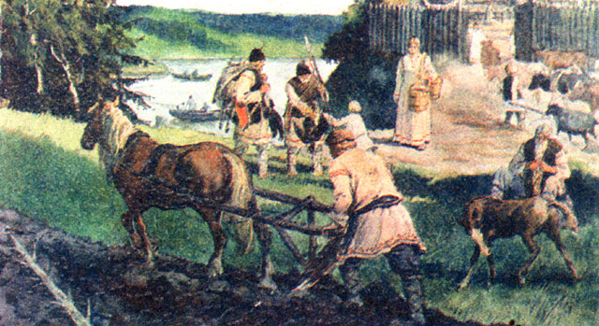

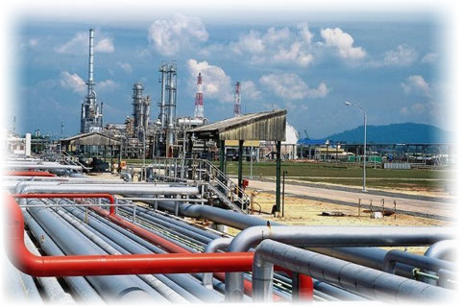

Ответ: технический прогресс.
2 балла за правильный ответ.

5. Установите верность или ложность утверждений («ДА» или «НЕТ») и занесите ответы таблицу:
5.1. Природа – это все что нас окружает
5.2.Часть культуры, созданная прошлыми поколениями и передающаяся следующим поколениям как нечто ценное – это материальная культура
5.3.Первыми занятиями людей были земледелие и скотоводство
5.4. Право – общеобязательные правила поведения (нормы), установленные государством
5.5. Страна – политическая организация, включающая определенный тип режима власти
5.6.Философия – наука об общих законах развития природы, человеческого общества
5.7. Либеральный стиль – это стиль когда решения принимаются то родителями, то подростком, то совместно

5.1 | 5.2 | 5.3 | 5.4 | 5.5 | 5.6 | 5.7
да | нет | нет | да | нет | да | да
2 балла – ответ без ошибок, 1 балл – 1-2 ошибки, 0 баллов – 3 и более ошибок.

БЛОК 3. Максимальный балл за каждое задание данного блока – 5.
1. В одном из журналов была опубликована статья «Что такое общество?». Возмущенные читатели забросали редакцию письмами с упреками и критикой. По их словам, в этом небольшом тексте автор умудрился сделать пять ошибок. Так ли это? Исправьте все ошибки, которые вы сможете найти.
«Современное общество – это традиционное общество. Большая часть населения проживает в сельской местности. Признаками современного общества являются роботизированное производство, космические станции, ручной труд в промышленных цехах. В современном обществе большую роль играют традиции. Изучением современного общества занимаются ученые-кинологи».
Ответ.
«Современное общество – это информационное общество. Большая часть населения проживает в городах. Признаками современного общества являются роботизированное производство, космические станции, машинное производство. В современном обществе большую роль играют наука и образование. Изучением современного общества занимаются ученые-социологи.
По 1 баллу за каждую верно исправленную ошибку.

2. Какая форма организации власти изображена на рисунках. Назовите её основные черты.
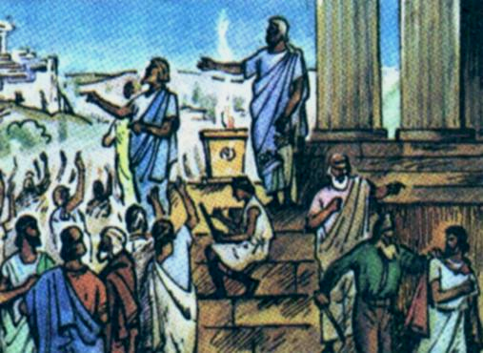
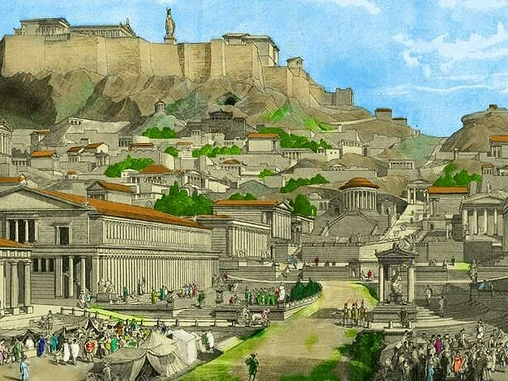

Ответ: демократия. Черты: народовластие, выборность власти, права и свободы граждан.
Черты могут быть указаны в других, близких по смыслу формулировках. 2 балла за верное определение формы организации власти и по 1 баллу за каждую верно указанную черту.

3. Решите кроссворд
 |  |  |  |  |  | П
Г | О | С | У | Д | А | Р | С | Т | В | О
 | П |  |  | Е |  | О
 | Е |  |  | Т |  | Г
 | К |  |  | И |  | Р | Е | Б | Е | Н | О | К
 | А |  | С |  |  | Е |  |  |  |  | Б
 |  | Р | Е | М | Е | С | Л | О |  |  | Щ
 |  |  | М |  |  | С |  |  |  |  | Е
Ц | А | Р | Ь |  |  |  |  |  |  |  | С
 |  |  | Я |  |  |  |  |  |  |  | Т
 |  |  |  |  |  |  |  |  |  |  | В
 |  |  |  |  |  |  |  | З | А | К | О | Н

По горизонтали:
2. Возникает на определенном этапе развития общества, когда появляются: неравенство, профессиональное развитие, города.
5. Человек, не достигший совершеннолетия (18 лет)
8. Профессиональное занятие с целью изготовления продукции на продажу, требующее определенного навыка.
9. Правитель государства.
10. Общеобязательные правила поведения (нормы), установленные государством.
По вертикали:
1.Процесс движения вперед. Бывает технический и социальный.
3. Защита..
4. Про них говорят, они цветы жизни.
6. Объединение людей для совместной деятельности.
7.Коллектив родственников.
По 1 баллу за каждые 2 правильно разгаданных слова.

